Комментарии к лабораторной работе №5 «Высокоуровневая работа с периферийными устройствами»
На мой взгляд данная лабораторная – самая интересная в курсе. Все остальное – работа с командной строкой, а здесь – с изображением, получаемым с web-камеры, которое Вам нужно обработать. При этом на методы обработки и на получающееся в итоге изображение не накладывается практически никаких ограничений!
Инструментарий, который вам предстоит освоить – библиотека OpenCV. Данная библиотека содержит множество функций, накладывающих на всё изображение в целом различные фильтры. Также вы можете обрабатывать изображение попиксельно (такой пример также приведен в тексте лабы). В прошлом году студенты приносили мне очень много интересных непохожих работ. Надеюсь вы проявите не меньшую креативность ☺
Первый вариант: можете установить библиотеку OpenCV себе на ноутбук/компьютер и получать видео со своей камеры. Второй вариант: можете работать с USB-камерой, подключенной к серверу, с которым мы работаем в течение семестра (84.237.52.21).
Для реализации второго варианта необходима возможность запускать графические приложения. В стандартном режиме, если мы будем подключаться через putty как ранее, то сможем работать только с консольными программами. Для этого необходимо выполнить следующие шаги:
- Скачать и установить X-сервер для Windows (буду исходить из того, что у вас Windows, а если нет, то без особого труда разберетесь как выполнить аналогичные действия в вашей операционной системе). Одним из самых популярных X-серверов является программа Xming. Она небольшая и бесплатная. Взять ее можно, например, отсюда: https://sourceforge.net/projects/xming/
- Запустить утилиту настройки XLaunch, входящую в состав Xming. Ярлык Xlaunch после установки должен появиться у Вас на рабочем столе.
- В запустившемся мастере настройки в первом окне «Select dispay settings» в поле «Display number» указать цифру 0 (см. скриншот ниже).
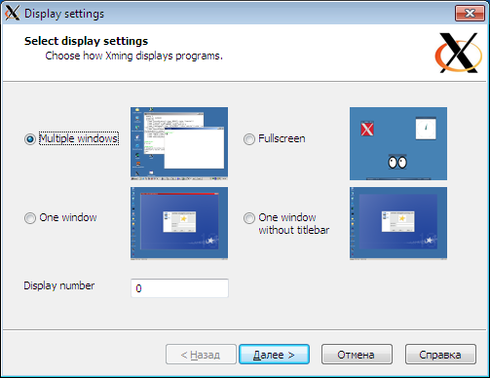
- Нажать кнопку «Далее». В остальных окнах мастера ничего не менять, нажимая «Далее». По окончанию мастера в трее появится значок «Xming Server:0.0».
- Запустить putty, указав, как ранее, ip-адрес сервера, порт, приватный ключ. Но теперь в настройках еще на странице меню Connection -> SSH -> X11 ставим галочку «Enable X11 forwarding» и в строку «X display location» пишем «localhost:0». Жмем кнопку «Open».
- Окно putty будет выглядеть как раньше, но теперь у нас будет возможность запускать графические приложения, которые при помощи механизма X11forwarding будут транслироваться в окно Xming.
- Можно взять ровно ту программу, которая приведена в тексте лабораторной, откомпилировать ее указанной там командой с прилинковкой необходимых библиотек и запустить. При этом должно появиться следующее окно:
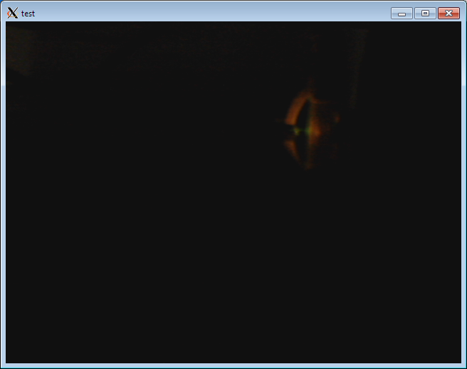

ТРЕБОВАНИЯ к отчету:
Отчет, естественно, делайте по стандартному нашему шаблону. В отчете обязательно должны быть следующие элементы:
1) «чистое» неоткорректированное изображение, полученное с камеры;
2) это же изображение в преобразованном виде;
3) полный код программы, выполняющей преобразование.
При этом не забудьте реализовать п.3 из задания к лабораторной. Тут вам пригодятся изученные способы измерения времени участков кода программы.
Естественно в процессе сдачи вы должны быть способны ответить на любой вопрос по вашему коду.

